TRƯỜNG THCS TÙNG THIỆN VƯƠNG
MÔN ÂM NHẠC- KHỐI 8
Tuần 9: từ ngày 01/11/2021 đến 6/11/2021
Tiết 9 - Nhạc lí: Giọng song song, giọng La thứ hòa thanh
Tập đọc nhạc số 3 Hãy hót chú chim nhỏ hay hót
NỘI DUNG | GHI CHÚ
Hoạt động 1: Đọc tài liệu và thực hiện các yêu cầu. | - Học sinh theo dõi clip bài TĐN và học hát theo đường link:  https://youtu.be/VM-8rOkyWNI  - Học sinh chép bài vào vở các phần sau  I. Giọng song song, giọng La thứ hoà thanh:  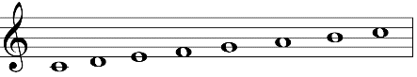  1. Giọng song song  - Giọng đô trưởng:  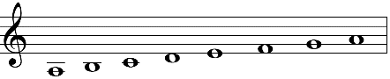  - Giọng la thứ:  Giọng đô trưởng và la thứ có cùng hóa biểu (không thăng, không giáng) gọi là hai giọng song song  2. Giọng la thứ hòa thanh  - Giọng la thứ tự nhiên:  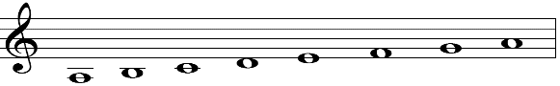  - Giọng la thứ hòa thanh:  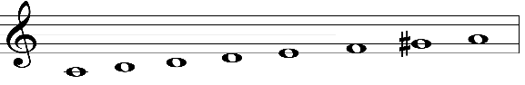  I II III IV V VI VII (I)  Giọng la thứ hòa thanh nốt sol tăng lên ½ cung.  Giọng la thứ hòa thanh là giọng thứ có âm bậc VII tăng lên ½ cung so với giọng la thứ tự nhiên.  II. Tập đọc nhạc số 3:  Hãy hót chú chim nhỏ hay hót:  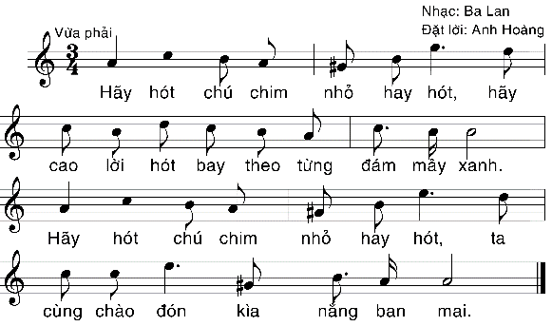  *Nhận xét TĐN số 3:  - Bài đọc nhạc viết ở nhịp ¾, giọng la thứ hoà thanh (có nốt Son thăng).  - Hai nhịp đầu của câu nhạc thứ 1 và câu nhạc thứ 2 hoàn toàn giống nhau.
Hoạt động 2: Kiểm tra, đánh giá quá trình tự học. | - Tìm hiểu nội dung bài và trả lời các câu hỏi sau:  + Tên bài TĐN số 3 và tác giả  + Viết ở nhịp mấy, giọng gì?  + Nội dung của bài TĐN số 3
Hoạt động 3: Thực hành | - Xướng âm và hát lời bài TĐN số 3 “Hãy hót chú chim nhỏ hay hót” kết hợp đánh nhịp.
Dặn dò: Vào K12online: xem tài liệu, nội dung bài,… hoàn thành trước 8g00 ngày 7/11/2021.
- Mọi ý kiến thắc mắc cần giải đáp các em liên hệ qua giáo viên bộ môn hướng dẫn:
Giáo viên | Lớp dạy | Zalo | Email
Trịnh Tấn Phát | 8/1 --> 8/13 | 0903754418 | phatorgst@gmail.com

